Verzamelingen (Versie 20220130)
Inleiding 1e dag:

1.We keken naar allerlei verzamelingen en tekenden die. (zie tekeningen)

2.We zagen dia’s van het schilderij “Het meisje met de parel” van de 17e-eeuwse schilder Johannes Vermeer (1632-1675). De dia’s waren opgebouwd uit een verzameling van beeldpuntjes, of te wel pixels.

Het 1e beeld was vaag met weinig maar héél grote pixels. Het 2e was al scherper met kleinere pixels. De 3e dia had een nog grotere verzameling zéér kleine pixels en was haarscherp!
Conclusie:
Je kunt een oppervlak zien als een verzameling van oneindig veel puntjes.

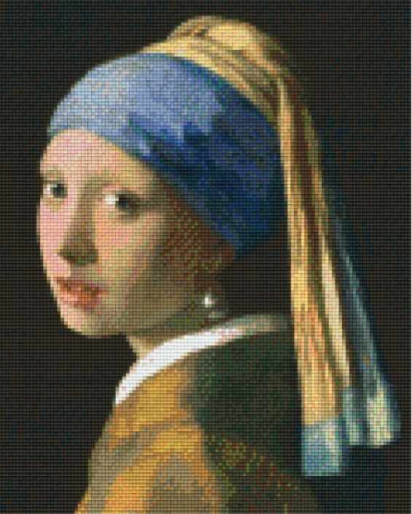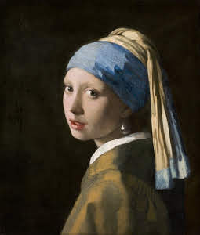
Verzameling van weinig grote pixels naar meer kleine pixels
0-0-0-0-0

